АДМИНИСТРАЦИЯ ГОРОДА НИЖНЕГО НОВГОРОДА
ДЕПАРТАМЕНТ ОБРАЗОВАНИЯ

Муниципальное образовательное учреждение

средняя общеобразовательная школа № 35

Социальный проект
«Оздоровление воздушной среды растениями»

Автор:
Кузичева Татьяна Павловна
Учитель биологии

Нижний Новгород
2015 год
Содержание
- Паспорт проекта.
  - Цели, задачи проекта.
  - Участники проекта.
  - Обоснование проблемы.
  - Ожидаемый результат.
- Методические разработки по теме проекта.
3. Презентация проекта.

Цель проекта: ознакомить учащихся с биологически активными летучими выделениями фитонцидных растений, а также с вредными для организма человека цветами.
Задачи:
- создание уголков фитодизайна с указанием лечебных свойств отдельных видов растений;
- выявление растений, не рекомендованных для нахождения в кабинетах образовательных учреждений;
- приобщение детей к озеленению школы, дома.

В проекте принимают участие обучающиеся 6-9 классов школы.
С незапамятных времен человек использовал растения не только в хозяйстве, но и для украшения интерьера. Эта традиция свойственна всем народам и проявляется как один из элементов культуры человечества в целом.
Хорошо подобранные живые растения радуют глаз гармоничным сочетанием формы и окраски. Что касается улучшения состава воздуха в помещениях, не проще ли применять воздухоочистительные приборы и ароматизаторы воздуха? Так ли уж важна эта функция растений в интерьере помещений?
Ни для кого не секрет, что качество воздуха в помещениях, особенно в городских, далеко от идеального. Во-первых, в воздухе закрытых помещений концентрируется пыль, количество которой, правда, можно снизить регулярными влажными уборками. Но пыль – это не самое страшное. Воздух наших комнат загрязнен химическими веществами, которые выделяются мебелью, синтетическими стройматериалами, красками и лаками. В нем было обнаружено свыше 1000 вредных веществ, среди которых высокотоксичные и канцерогенные. Поступающий с улицы при проветривании помещений воздух не намного лучше.
Кроме того, воздух в помещениях содержит множество микроорганизмов, в том числе и условно патогенных, таких как стафилококки и микроскопические плесневые грибы. Эти микроорганизмы, попадая на слизистые оболочки верхних дыхательных путей, способны вызывать респираторные и аллергические заболевания. В закрытых помещениях общее содержание микроорганизмов в воздухе непрерывно возрастает.
Современные воздухоочистители, конечно, очищают и обеззараживают воздух в помещениях, но они пока не способны сделать его полезным для здоровья. Зеленые же растения выделяют в воздух летучие вещества, которые даже в незначительных концентрациях способны не только очищать воздух от вредных микроорганизмов, но и улучшать самочувствие людей.
В 1928–1930 гг. были открыты фитонциды – вещества, выделяемые растениями, которые подавляют жизнедеятельность микроорганизмов. Фитонцидные свойства сначала были обнаружены лишь у немногих растений, но по мере изучения их круг расширялся. В настоящее время считается, что выделение фитонцидов – универсальное явление, в той или иной степени свойственное практически любому растению.
Направление деятельности: изучение печатного материала по данной теме, приобретение, подбор растений, высадка, оформление, исследование свойств растений, уход за растениями в фито-модуле.

Фитонцидные свойства у различных комнатных растений

Чемпионом среди цветов является хлорофитум. Одного этого растения оказывается достаточно, чтобы ослабить воздействие окисей азота в помещении, где несколько часов работала газосварка. Для поглощения же формальдегида, выделяемого теплоизоляцией из синтетических материалов, в квартире средней величины потребуется уже 40 хлорофитумов. Такое же количество растений практически полностью очистило воздух от патогенных частиц в 20-метровой жилой комнате. Причем, очистительные свойства цветов заметно усиливаются, если положить в цветочные горшки активированный уголь.
Хлорофитум обладает и значительным бактерицидным эффектом. Специалисты Всероссийского института лекарственных и ароматических растений (ВИЛАР) выяснили, что за 24 часа этот цветок почти полностью очищает воздух от вредных микроорганизмов.
Растение это неприхотливое, оно хорошо растет как в прохладных комнатах, при температуре 10-12 градусов, так и в помещениях с центральным отоплением. Оно достаточно светолюбиво, но нормально переносит и затемнение. Летом хлорофитум требует обильного полива и в большом горшке может дать столько побегов, что кажется, будто растение раскинуло вокруг себя зеленый занавес.
Другое широко распространенное растение, которое выделяет биологически активные вещества (цитранелловое и гераниевое масла, а также ментол и терпентил, убивающие стрептококки и стафилококки), - это комнатная герань, или пеларгония.
Пеларгония - растение светолюбивое, хорошо себя чувствует на солнечном окне, почва ей нужна легкая и плодородная. Зимой цветок поливают умеренно, в феврале-марте обрезают. Удаленные верхушечные стебли используют как черенки: их слегка подсушивают и высаживают в ящики.
Еще одно фитонцидное растение для комнат - пестролистая диффенбахия. Она очищает воздух жилых комнат от токсинов, поэтому ее место в жилых помещениях, окна которых выходят на шумную автостраду или крупный завод.
В комнате диффенбахию необходимо поставить в хорошо освещенное место (но прямые солнечные лучи она переносит плохо). Цветок любит тепло, интенсивный полив и опрыскивание мягкой водой комнатной температуры. При недостатке влаги растение вытягивается в длину и сбрасывает нижние листья, по мере роста верхушку нужно прищипывать. Пересаживать диффенбахию следует осторожно: сок ее может обжечь слизистые оболочки.
Фитонцидными свойствами обладают и такие комнатные растения, как фикусы, плющи, драцены, аглаонемы.
Фикус - комнатное растение с крупными кожистыми листьями. Хорошо растет в очень светлых комнатах, но не под прямыми солнечными лучами. Осенью или зимой фикус нередко сбрасывает здоровые зеленые листья. Чаще всего это происходит из-за чрезмерного полива. Поэтому опытные цветоводы советуют зимой не поливать растение, а только опрыскивать листья.
Хорошо растут в прохладных комнатах многочисленные разновидности плюща обыкновенного. Плющ теневынослив; для роста ему нужна опора. Весной необходимо обрезать побеги, желательно также регулярно опрыскивать растения и обмывать листья.
К числу наиболее неприхотливых полезных растений относится и драцена. Чаще всего выращивают драцену душистую - крупное растение со светло-зелеными листьями, волнистыми по краям. Более декоративны пестролистые драцены, но им необходима более высокая температура, повышенная влажность воздуха и светлое местоположение, в то время как обычное растение хорошо приживается в полутемных местах.
Аглаонема - растение с кожистыми, узорчатыми листьями. К свету оно не требовательно, теплолюбиво и прекрасно зимует в комнате с центральным отоплением. Летом растение обильно поливают, зимой полив сокращают. После цветения могут появиться маленькие красные ягоды, но эти плоды ядовиты.
Лавр благородный - вечнозеленый кустарничек с кожистыми, ароматными листьями сейчас встречается в комнатах крайне редко, а зря: выделяемые им вещества убивают вирусы и бактерии, в том числе туберкулезную палочку. Особенно полезно держать это растение людям, страдающим сердечно-сосудистыми заболеваниями, спазмами кишечника и желчных путей. Лавр светолюбив и хорошо растет только на солнечном окне. Растение легко поддается стрижке, обычно ему придают шарообразную форму. До поздней осени лавр может обитать на открытом воздухе.
Алоэ - род суккулентных растений подсемейства асфоделовые семейства Ксанторреевые, содержащий более 500 видов, распространённых в Африке и на Аравийском полуострове. В листьях и стебле алоэ содержится аллантоин, натуральные антиоксиданты в форме витаминов B комплекса, витаминов C и E, а также бета-каротин, который в организме превращается в витамин А. В глазной практике алоэ используют для лечения прогрессирующей близорукости. В настоящее время различные препараты алоэ применяют при заболеваниях желудочно-кишечного тракта, для лечения гастритов, энтероколитов, гастроэнтеритов, язвенной болезни желудка и двенадцатиперстной кишки, а также при бронхиальной астме, туберкулезе легких и гипохромной анемии.
Герань - род семейства Гераниевые. Всего известно более 400 видов трав иполукустарников, рассеянных по всему миру, а также в тропическом поясе — на горах. В народе ходят рассказы о чудесных свойствах герани, и это неспроста. Эфирные масла, содержащиеся в листьях этого растения, способны помочь при головной и зубной боли, снизить артериальное давление, помочь при радикулите и отите, избавить от першения в горле и кашля. В наше время принято считать, что герань способна отпугивать насекомых, что действительно верно. Но до сих пор в народе верят, что герань охраняет жилище от неприятностей и помогает избежать ссор в семье.
Каланхоэ – род суккулентных растений семейства Толстянковые. Известно более двухсот видов, произрастающих в тропической и Южной Африке, Южной и Юго-Восточной Азии и в тропиках Южной Америки. Виды близкородственного рода Бриофиллюм (Bryophyllum SALISB.) иногда включают в род Каланхоэ. Некоторые виды — популярные комнатные растения. Эффективное лечение насморка возможно не только с помощью современных лекарственных средств, но и с помощью рецептов народной медицины, например – использования каланхоэ от насморка. В общей сложности род каланхоэ включает в себя около двух сотен видов, из них в домашнем цветоводстве распространены около десяти. Лекарственные свойства в наибольшей степени проявлены у двух видов этого растения – перистого и каланхоэ Дегремона. В калонхоэ содержатся следующие вещества: витамин С; различные микроэлементы; флавоноиды; дубильные вещества; органические кислоты.
Молочай - самый большой род растений семейства Молочайные (Euphorbiaceae), в нём насчитывается, по одним данным, 800, по другим — свыше 1600, по третьим — около 2000 видов. На территории России и сопредельных стран представлен 160 видами. Это однолетние и многолетние травы, кустарники или деревья. Все виды молочая содержат млечный сок, смолу, каучук. Млечный сок имеет чрезвычайно острые свойства, а потому все виды молочая более или менее ядовиты, скот их избегает. Некоторые молочаи, например, молочай Вальдштейна (Euphorbia waldsteinii), являются злостными сорняками. На приусадебных участках молочай используют для уничтожения клопов и гусениц.
Монстера - крупные тропические растения, лианы; род семейства Ароидные.
Монстера - красивая вечнозеленая лиана с крупными - до 45 см - резными листьями. Монстеры неприхотливы и даже в домашних условиях могут вырастать до нескольких метров в длину. Чтобы вырастить крупное растение потребуется устойчивая опора. Освещение: не выносит прямых солнечных лучей; полутень или яркий рассеянный свет. Монстера ядовита именно листьями. У нее нет млечников, но зато в межклетниках есть тонкие игольчатые образования, которые, попадая на слизистые, вызывают сильное жжение.
Аспарагус (спаржа) - род растений семейства спаржевые; известно около 200 видов, рассеянных по всему свету, преимущественно в сухом климате. Наиболее распространённый вид спаржа лекарственная (Asparagus officinalis). Одни виды спаржи — травы, другие — полукустарники, развивающие подземное корневище и надземные более или менее ветвистые стебли, у многих видов ползучие. Верхние части ростков спаржи около 20 см. Спаржу используют не только для употребления в пищу, но и как декоративный элемент, который входит в различные цветочные ансамбли. Спаржа обладает успокаивающим действием за счет содержания магния, а за счет калия – является неплохим мочегонным средством. Также содержит йод, который особенно полезен женщинам. В спарже содержатся следующие витамины: В1, В2, В9, С, Е, А, РР, макро и микроэлементы – цинк, калий, фосфор, кальций, магний, железо, содержит белки и углеводы. Также спаржа богата аспарагином. Аспарагин – вещество, которое способствует расширению сосудов и понижению кровяного давления, помогает выводить из организма одно из самых вредных веществ – аммиак. Спаржу рекомендуют тем, кто перенес инфаркт, так как аспарагин, содержащийся в ней стимулирует работу сердечной мышцы.
Хлорофитум - род травянистых растений. Ранее Хлорофитум относили к семейству Лилейные; среди современных исследований нет единого мнения относительно места этого рода: по данным Королевских ботанических садов в Кью род относится к семейству Спаржевые, по данным сайта GRIN — к семейству Агавовые. — Хлорофитум считается одним из наиболее эффективных очистителей воздуха в комнате. Он поглощает формальдегид и окись углерода и выделяет кислород. Полезные свойства хлорофитума при внесении в грунт активированного угля. Листья хлорофитума выделяют значительное количество кислорода, улучшая микроклимат помещения.
И, наконец, еще одна группа полезных, фитонцидных растений — кактусы и другие суккуленты, особенно с длинными иголками, — выходцы из Перу, Чили и горных районов Мексики. По мнению специалистов, эти растения не только убивают микробов, но и снижают вредную ионизацию воздуха, защищая нас от электромагнитного излучения. Место для этих цветов — вблизи телевизора и мониторов компьютеров. Для нормального роста им необходимо много тепла и света, но к прямым солнечным лучам их нужно приучать постепенно.
С помощью цветов можно добиться и повышения влажности воздуха. Цветы, которым нужно много влаги, обычно возвращают ее через листья. Это фиалки, цикламены, разные папоротники.

«Прежде, чем сесть за компьютер…»

Компьютер требует специальной организации труда. Повышенное утомление может приводить к временным зрительным напряжениям: рези, жжению, ряби в глазах, появлению тумана или пелены перед глазами, ощущению тяжести в веках. Все это сопровождается усталостью, сонливостью, а иногда и нарушением сна, перепадами давления и болями в сердце. Отрицательным фактором является и то, что электростатическое поле, которое создает вокруг себя монитор, притягивает пыль из воздуха. Эта пыль оседает не только на экран монитора, но и на лицо работающего. Вместе с частицами пыли в дыхательные пути попадают и различные споровые микроорганизмы, такие, как плесневые грибы, бациллы и другие. Часто именно насыщенность пылью воздуха является причиной плохого самочувствия. Избежать этих неприятностей отчасти можно с помощью растений.
Растения могут снимать статическое электричество. Например, если к растению поднести наэлектризованную эбонитовую палочку, то произойдёт разряд. Сотрудник института экологии человека и гигиены и окружающей среды к.б.н. Л.М. Тешкеева рекомендует для снятия статического электричества регулярно проводить влажную уборку своего рабочего места, использовать растения или установить на рабочем столе маленький аквариум. Следует уточнить значение для этих целей широко разрекламированного кактуса. Кактус не поглощает излучение – это ему не нужно. Электромагнитное поле, которое создаёт вокруг себя компьютер, а так же любые электробытовые приборы для нас куда более привычны, чем для кактуса. Однако, как объясняют физики, иголки – «приёмники» кактуса могут брать «заряды» электростатического поля, но иголки в этом случае должны быть мокрыми. Однако, частый полив и опрыскивание принесут кактусам вред.
Не забывайте, поработав у компьютера, поставить растения на более светлое место — им тоже требуется отдых!
Не следует допускать чрезмерного нагромождения растений в квартире. Уход за растениями — дело хлопотное, требующее навыков и времени. При неправильном уходе появляются вредители и болезни. Не получая должного внимания, растение погибает.
Всех этих разочарований можно легко избежать, если у вас на подоконнике 2—3 горшка, но растения в них вовремя политы и удобрены, а внешний вид их радует глаз. Фитонцидные свойства у здоровых растений проявляются в полной мере, поэтому рациональнее держать 2—3 ухоженных, чем десяток чахлых растений, расставленных по всей квартире.
Хорошо, когда за растениями ухаживают не только взрослые, но и дети. Тем самым у детей формируется правильное отношение к окружающему миру. С самого раннего возраста необходимо приобщать детей к природе. Ребенок начинает чувствовать себя первооткрывателем, испытывает радость экспериментирования с объектами живой и неживой природы. Открывает для себя что-то новое в знакомом и знакомое в новом, вычленяет простейшие закономерности, осознает их значимость. У ребенка возникает любовь и бережное отношение к природе, желание сохранять и преумножать по мере своих сил ее богатство. Необходимо показать ребенку зависимость человека от природы, важность бережного и ответственного отношения к ней.

Практическая часть

Цель: создание уголков фитодизайна с указанием лечебных свойств отдельных видов растений
Был создан фито-модуль в кабинете биологии, химии, в начальной школе. Были высажены девять видов растений (кактус, аспарагус, хлорофитум, молочай, каланхоэ, алоэ, герань, диффенбахия) с наиболее выраженными фитонцидными свойствами, которые, будут поднимать настроение учащимся разных классов, повысят успеваемость и работоспособность.
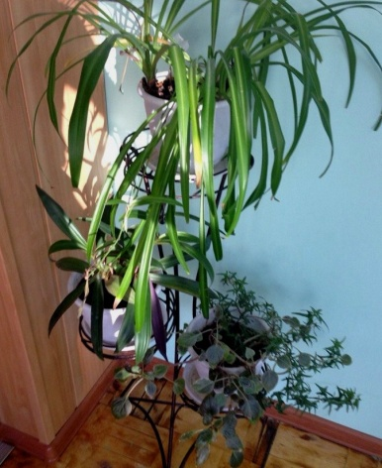

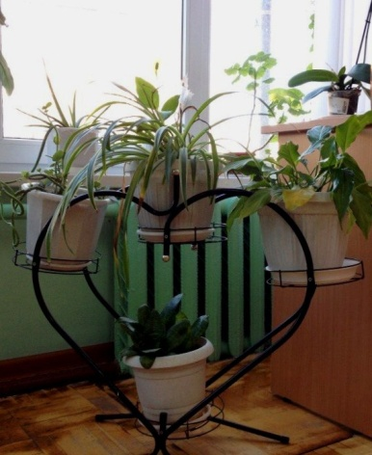

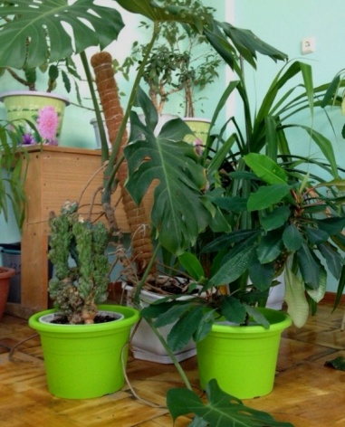
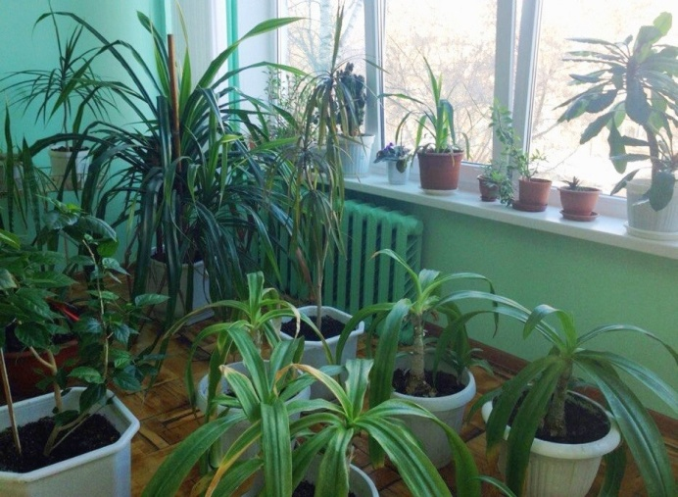

Заключение
Подводя итог, можно сказать, что данная работа была действительно познавательной, а что самое главное, полезной. Благодаря знаниям, полученным в процессе исследования, учащиеся могут правильно определять виды растений, которые приносят пользу и, следовательно, использовать их для улучшения условий жизни дома и в школе, а также быть более осторожней с вредными растениями, которые способны вызвать определенные проблемы и могут применять эти знания в своей жизни не только в теории, но и на практике. Осведомленность в этой сфере науки поможет им заботиться о своем здоровье и окружающей среде. Также информация о растениях была представлена в определенных реакреациях нашей школы, благодаря чему заинтересованные ученики могут пополнить свои знания в данной области, что тоже является большим плюсом этой работы. Стоит отметить, что знать фитонцидные свойства растений важно и актуально именно сейчас, в век машин и компьютерных технологий, когда на наше здоровье оказывается столь негативное влияние. Так, будучи осведомленными в сфере полезных свойств цветов, мы можем хоть немного, но все же улучшить наше здоровье.

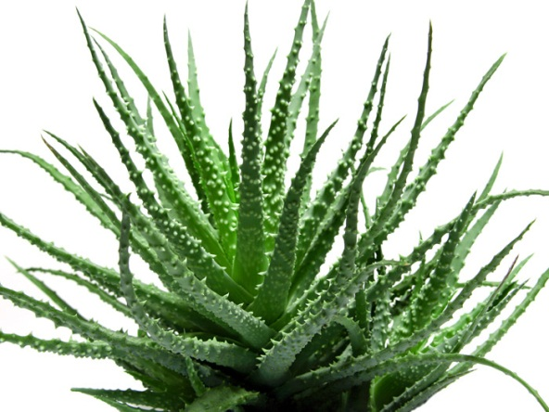
АЛОЭ (лат. ALOE)
Алоэ— род суккулентных растений подсемейства асфоделовые семейства Ксанторреевые (Xanthorrhoeaceae), содержащий более 500 видов, распространённых в Африке и на Аравийском полуострове. Ранее род Алоэ могли относить к семействам Aloaceae или Asphodelaceae.

Полезно знать!
—В листьях и стебле алоэ содержится аллантоин, натуральные антиоксиданты в форме витаминов B комплекса, витаминов C и E, а также бета-каротин, который в организме превращается в витамин. А.
—В глазной практике алоэ используют для лечения прогрессирующей близорукости.
—В настоящее время различные препараты алоэ применяют при заболеваниях желудочно-кишечного тракта, для лечения гастритов, энтероколитов, гастроэнтеритов, язвенной болезни желудка и двенадцатиперстной кишки, а также при бронхиальной астме, туберкулезе легких и гипохромной анемии.

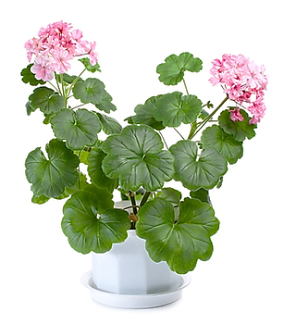
ГЕРАНЬ (лат. GERANIUM)
Герань— род семейства Гераниевые. Всего известно более 400 видов трав и полукустарников, рассеянных по всему миру, а также в тропическом поясе — на горах.

Полезно знать!
—В народе ходят рассказы о чудесных свойствах герани, и это неспроста. Эфирные масла, содержащиеся в листьях этого растения, способны помочь при головной и зубной боли, снизить артериальное давление, помочь при радикулите и отите, избавить от першения в горле и кашля.
—В наше время принято считать, что герань способна отпугивать насекомых, что действительно верно. Но до сих пор в народе верят, что герань охраняет жилище от неприятностей и помогает избежать ссор в семье.

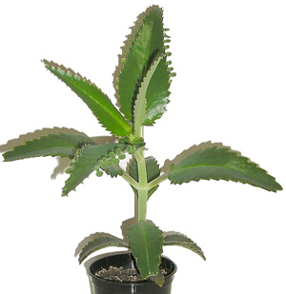
КАЛАНХОЭ (лат. KALANCHOE)

Каланхоэ— род суккулентных растений семейства Толстянковые (Crassulaceae). Известно более двухсот видов, произрастающих в тропической и Южной Африке, Южной и Юго-Восточной Азии и в тропиках Южной Америки. Виды близкородственного рода Бриофиллюм (Bryophyllum Salisb.) иногда включают в род Каланхоэ. Некоторые виды — популярные комнатные растения.

Полезно знать!
—Эффективное лечение насморка возможно не только с помощью современных лекарственных средств, но и с помощью рецептов народной медицины, например – использования каланхоэ от насморка. В общей сложности род каланхоэ включает в себя около двух сотен видов, из них в домашнем цветоводстве распространены около десяти. Лекарственные свойства в наибольшей степени проявлены у двух видов этого растения – перистого и каланхоэ Дегремона.
— В калонхоэ содержатся следующие вещества: витамин С; различные микроэлементы; флавоноиды; дубильные вещества; органические кислоты.

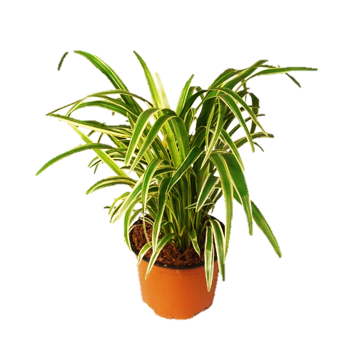
ХЛОРОФИТУМ(лат. CHLOROPHYTUM )
Хлорофитум — род травянистых растений. Ранее Хлорофитум относили к семейству Лилейные; среди современных исследований нет единого мнения относительно места этого рода: по данным Королевских ботанических садов в Кью род относится к семейству Спаржевые, по данным сайта GRIN — к семейству Агавовые.

Полезно знать!
— Хлорофитум считается одним из наиболее эффективных очистителей воздуха в комнате. Он поглощает формальдегид и окись углерода и выделяет кислород.
— Полезные свойства хлорофитума при внесении в грунт активированного угля.
—Листья хлорофитума выделяют значительное количество кислорода, улучшая микроклимат помещения.

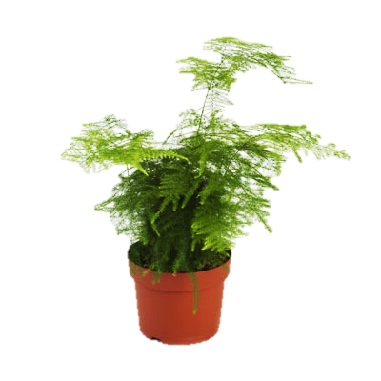
АСПАРАГУС (лат. ASPARAGUS)
Аспарагус (спаржа) — род растений семейства спаржевые; известно около 200 видов, рассеянных по всему свету, преимущественно в сухом климате. Наиболее распространённый вид спаржа лекарственная (Asparagus officinalis). Одни виды спаржи — травы, другие — полукустарники, развивающие подземное корневище и надземные более или менее ветвистые стебли, у многих видов ползучие. Верхние части ростков спаржи (около 20 см) используются в кулинарии какделикатес.

Полезно знать!
—Спаржу используют не только для употребления в пищу, но и как декоративный элемент, который входит в различные цветочные ансамбли.
—Спаржа обладает успокаивающим действием за счет содержания магния, а за счет калия – является неплохим мочегонным средством. Также содержит йод, который особенно полезен женщинам.
—В спарже содержатся следующие витамины: В1, В2, В9, С, Е, А, РР, макро и микроэлементы – цинк, калий, фосфор, кальций, магний, железо, содержит белки и углеводы. Также спаржа богата аспарагином. Аспарагин – вещество, которое способствует расширению сосудов и понижению кровяного давления, помогает выводить из организма одно из самых вредных веществ – аммиак. Спаржу рекомендуют тем, кто перенес инфаркт, так как аспарагин, содержащийся в ней стимулирует работу сердечной мышцы.

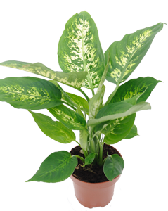
ДИФФЕНБАХИЯ (лат. DIEFFENBACHIA)
Диффенбахия — род вечнозелёных растений семейства Ароидные, распространённых в тропиках Южной и Северной Америки.
Для многих видов характерны крупные пёстрые удлинённо-овальные листья, в связи, с чем многие виды диффенбахии выращиваются как декоративно-лиственные комнатные растения, используется для озеленения интерьеров (культивируется уже в течение 150 лет). Диффенбахию можно считать неприхотливым растением.

Внимание!
Сок многих растений этого рода достаточно ядовит (вызывает дерматит) предположительно из-за наличия игольчатых кристалликов оксалата кальция, поэтому не рекомендуется ставить растение в местах, доступных маленьким детям, домашним животным. Ожог горла, кожи - действия сильного яда диффенбахии.
Работать с диффенбахией рекомендуется в перчатках, а после — мыть руки с мылом.

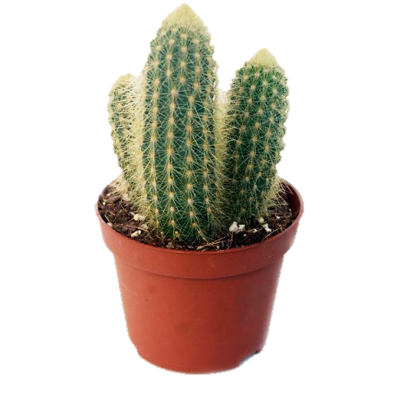
КАКТУС (лат. CACTACEAE)
Кактусы - семейство многолетних цветковых растений порядка Гвоздичноцветные.Разделяется на четыре подсемейства.
Считается, что кактусы выделились эволюционно около 30—40 млн. лет назад, когда Южная Америка и Африка были уже значительно разнесены друг от друга тектоническими процессами, но Северная Америка ещё не была соединена с Южной. Хотя ископаемых остатков кактусов на сегодняшний день не найдено, считается, что возникли они в Южной Америке и относительно недавно, 5—10 млн. лет назад, распространились на северный континент.

Внимание!
Из-за некоторых видов цветущих кактусов, у особо чувствительных людей или же детей, может появиться головная боль. В природе так же существуют ядовитые, галлюциногенные кактусы, которые в помещениях лучше не держать. А еще, например, не безопасно ставить кактусы в кабинетах образовательных учреждений, так как растение покрыто колючками, дети могут случайно задеть цветок и пораниться.

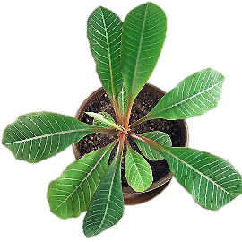
МОЛОЧАЙ (лат. EUPHORBIA)
Внимание!
Все виды молочая содержат млечный сок, смолу, каучук. Млечный сок имеет чрезвычайно острые свойства, а потому все виды молочая более или менее ядовиты, скот их избегает.
Некоторые молочаи, например, молочай Вальдштейна (Euphorbia waldsteinii), являются злостными сорняками. На приусадебных участках молочай используют для уничтожения клопов и гусениц.

Молочай — самый большой род растений семейства Молочайные (Euphorbiaceae), в нём насчитывается, по одним данным, 800, по другим — свыше 1600, по третьим — около 2000 видов. На территории России и сопредельных стран представлен 160 видами. Это однолетние и многолетние травы, кустарники илидеревья.

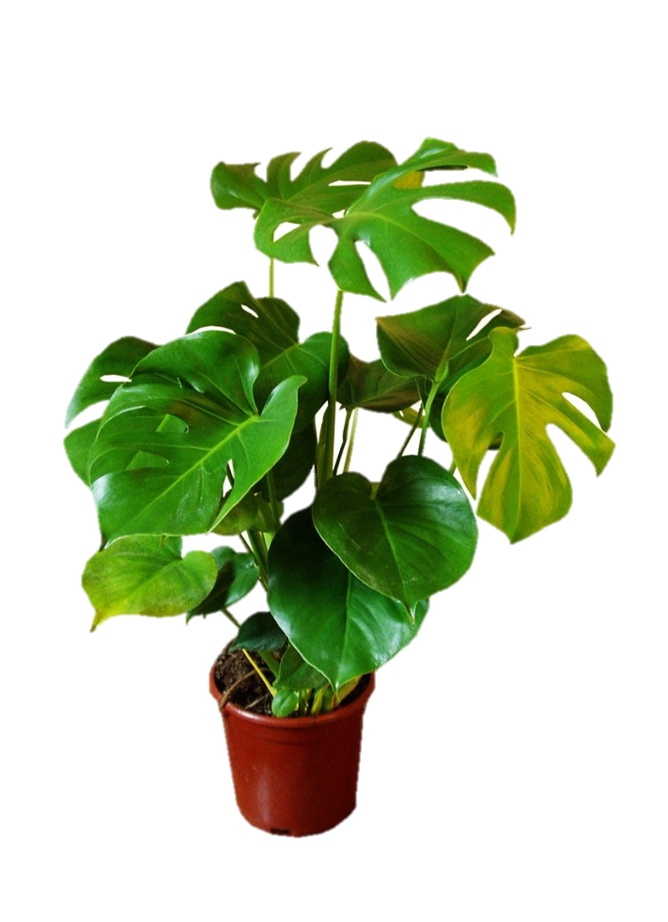
МОНСТЕРА (лат. MONSTERA)

Монстера — крупные тропические растения, лианы; род семейства Ароидные.
Монстера — красивая вечнозеленая лиана с крупными — до 45 см — резными листьями. Монстеры неприхотливы и даже в домашних условиях могут вырастать до нескольких метров в длину. Чтобы вырастить крупное растение потребуется устойчивая опора. Освещение: не выносит прямых солнечных лучей; полутень или яркий рассеянный свет.
Внимание!
Монстера ядовита именно листьями. У нее нет млечников, но зато в межклетниках есть тонкие игольчатые образования, которые, попадая на слизистые, вызывают сильное жжение.

Список используемой литературы
- О фитонцидной активности некоторых оранжерейных растений// "Фитонциды. Роль в биогеоценозах, значение для медицины" (Киев, 16—18 окт. 1979г.). Киев, 2001. С. 95 —97.
- Айзенман Б. Е., Смирнов В. В., Бондаренко А. С. Антибактериальный препарат "Настойка мирта" // Фитонциды и антибиотики высших растений. Киев, 1991.277 с.
- Акимов Ю. С., Лишванова Л. Н. Зависимость летучести соснового эфирного масла от его состава // Бюл. Гос., 2003. Вып. 2(33). С. 47 — 51.
- Акимов Ю. С. Методические рекомендации по изучению летучих свойств растений. Ялта, 1997. 24 с.
- Антадзе Л. В. Фитонцидность листьев вечнозеленых растений в течение года // Материалы III Совет. "Фитонциды в медицине, сельском хозяйстве и пищевой промышленности" (Киев, 22 — 25 июня 1959 г.). Киев, 2007. С.21 — 23.
- Артемьева М. Н. Опыт изучения фитонцидной активности некоторых растений южного берега Крыма // Тр. Гос. Никитского бот. сада. 1962. Т.36. С. 145 — 173.
- Токин Б.П. Целебные яды растений. Повесть о фитонцидах. – Л.: изд.-во университета, 1980.
- Баринова Л.И., Алексеев В. А. Лесная аптека. Харьков, 1991. 189с.
- Блинкин С. А., Рудницкая Т. В. Фитонциды вокруг нас. М., 2000. 185с.
- Вердеревский Д. Д. Фитонцидные особенности растений — главнейший фактор специфического иммунитета к инфекционным заболеваниям // Материалы IV Совещ. по проблеме фитонцидов (Киев, 3—6 июля 1997 г.): Тез. докл. Киев, 1997. С.16—18.
- Вернадский В. И. Биосфера и ноосфера. М.: Наука, 1989. 261 с.
- https://www.wikipedia.org/wiki/Фитонциды
- https://www.wikipedia.org/wiki/Хлорофитум

ХЛОРОФИТУМ

МОНСТЕРА
МОЛОЧАЙ
КАКТУС
ГЕРАНЬ

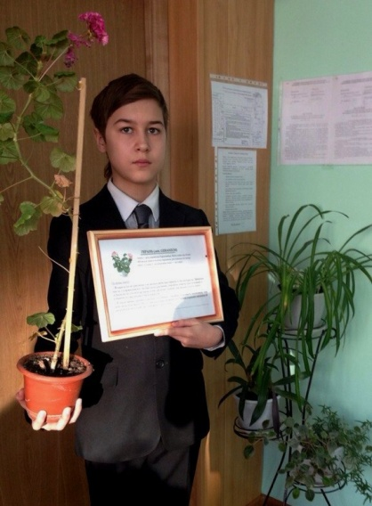
ДРАЦЕНА

АЛОЭ

